Инструкция по прохождению станции eFAST
eFAST – скрининговый быстрый протокол УЗИ для пациентов с травмой. Позволяет выявить Гемоперитонеум, гемо- и пневмоторакс, гемоперикардиум.
Так выглядит сама станция:
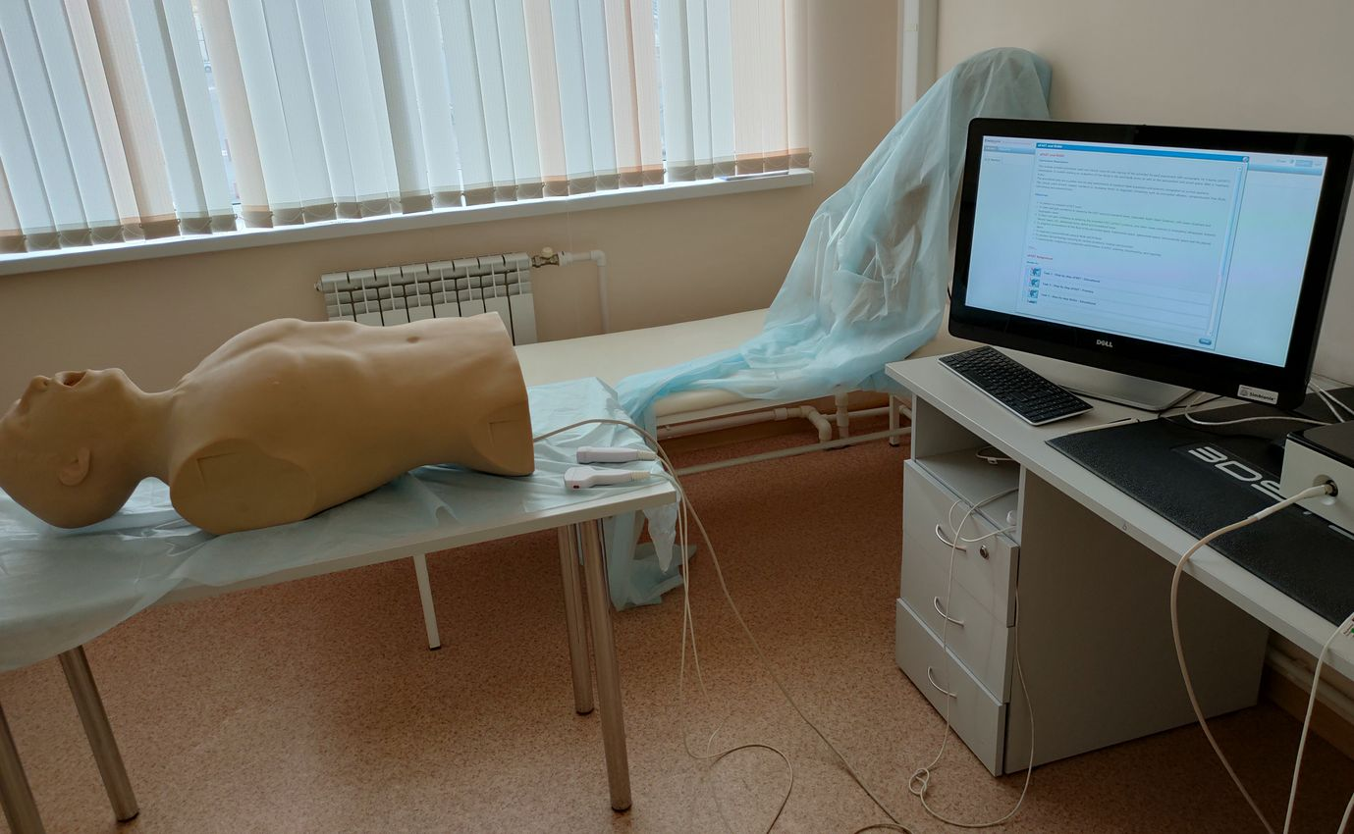
УЗИ-сканирование выполняется в 8 точках:
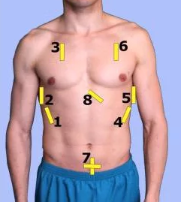
6
4
Первая область УЗИ-сканирования (абдоминальный датчик)- правый верхний квадрант живота:
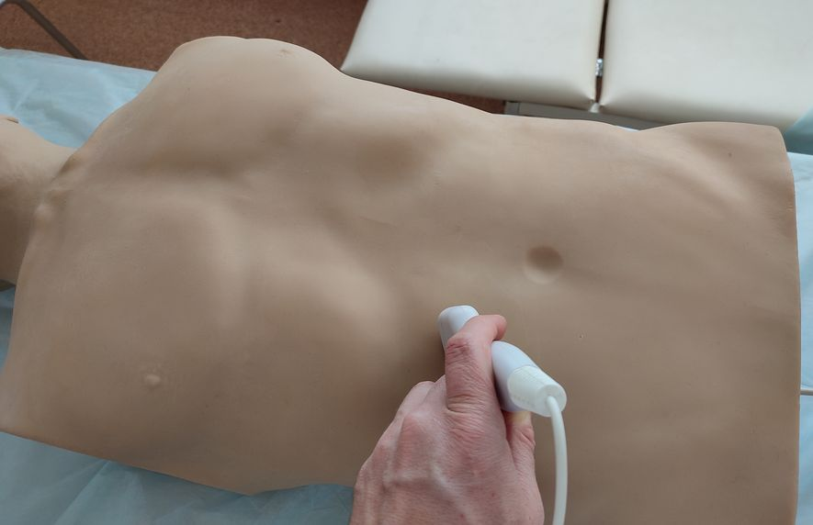
Задача: Обнаружить свободную жидкость, окружающую печень и правую почку, следует сосредоточиться на гепаторенальном углублении, называемом Морисоновым пространством. Из этой точки можно обнаружить свободную жидкость в плевральной полости с правой стороны.
Это нормальный вид:
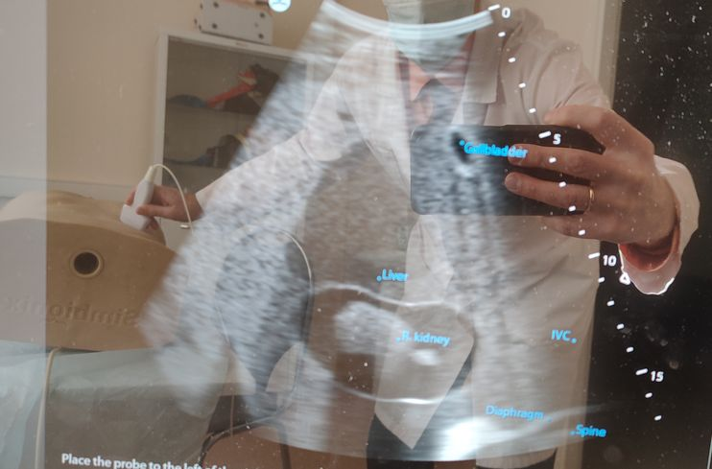
ПОЧКА
ПЕЧЕНЬ
Примеры выявления жидкости (гемоперитонеума):
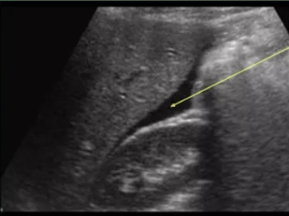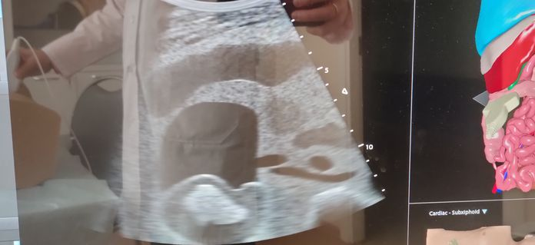
ЖИДКОСТЬ
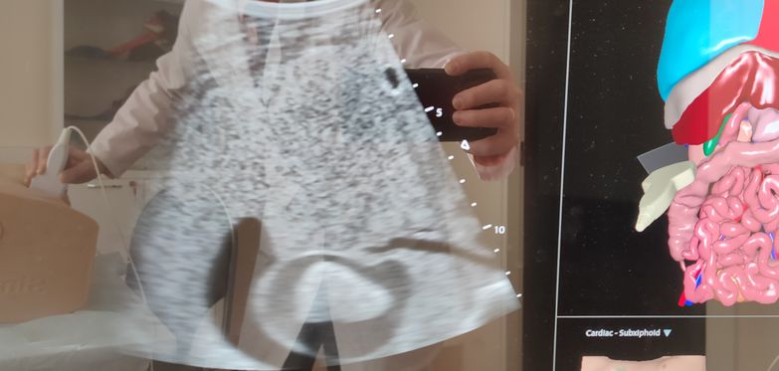
Вступительная часть к случаю (case) содержит информацию о пациенте. Например, 43-летний пешеход был сбит автомобилем на медленной скорости. Жалуется на боль в животе и в мышцах. АД 102/72 мм рт. ст. ЧСС 95 в мин. ЧД 15 в мин.
Вторая область УЗИ-сканирования - правая плевральная полость
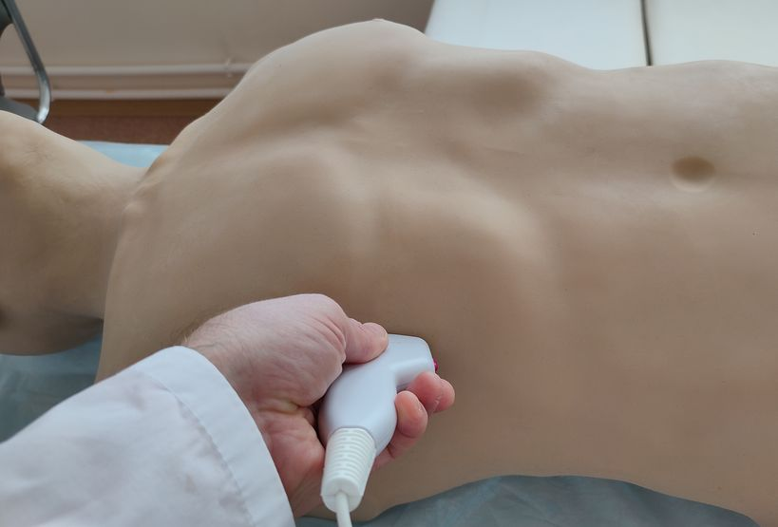
Можно увидеть свободную жидкость в плевральной полости:
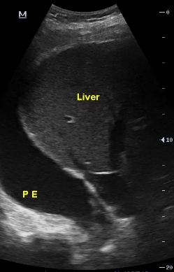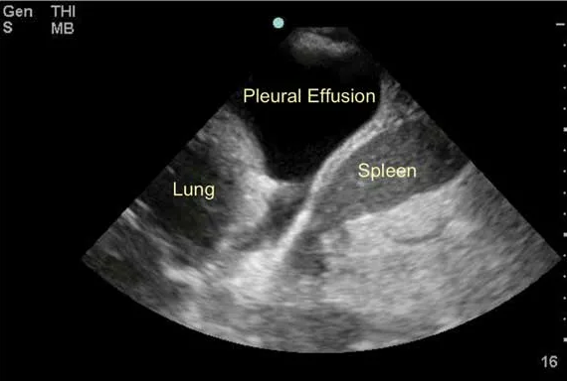
ЖИДКОСТЬ
Третья область УЗИ-сканирования − передняя поверхность грудной клетки справа
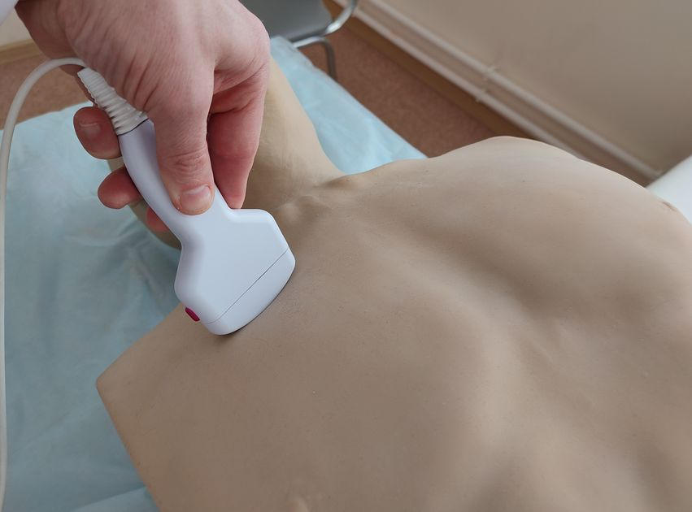
В этой области мы видим ребра с их акустическими тенями и плевру и ткань лёгких (при пневмотораксе – воздух). Воздух и лёгкие по статичной картинке отличить сложно. При визуализации лёгких мы видим их дыхательные движения, а при пневмотораксе дальше плевры движений нет.
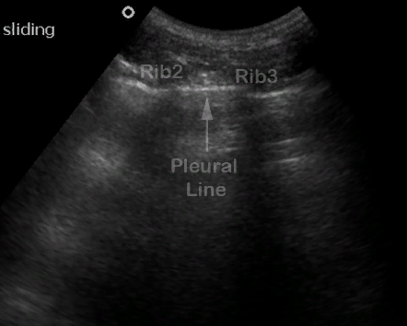
Ткань лёгких
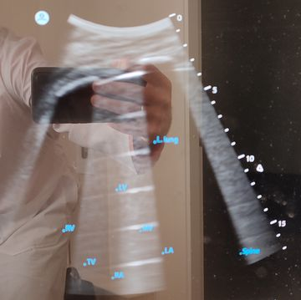
Тень от ребра
Тень от ребра
На видео представлено отсутствие движений лёгочной ткани при пневмотораксе:
https://i2.wp.com/blog.clinicalmonster.com/wp-content/uploads/sites/3/2018/01/lungpoint.gif?w=600
Четвёртая область УЗИ-сканирования − передняя поверхность грудной клетки слева

Пятая область УЗИ-сканирования − левая плевральная полость 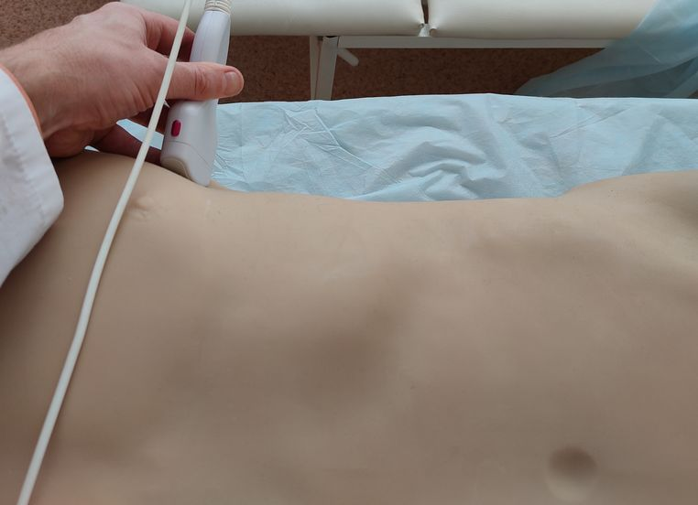
Шестая область УЗИ-сканирования − левый верхний квадрант
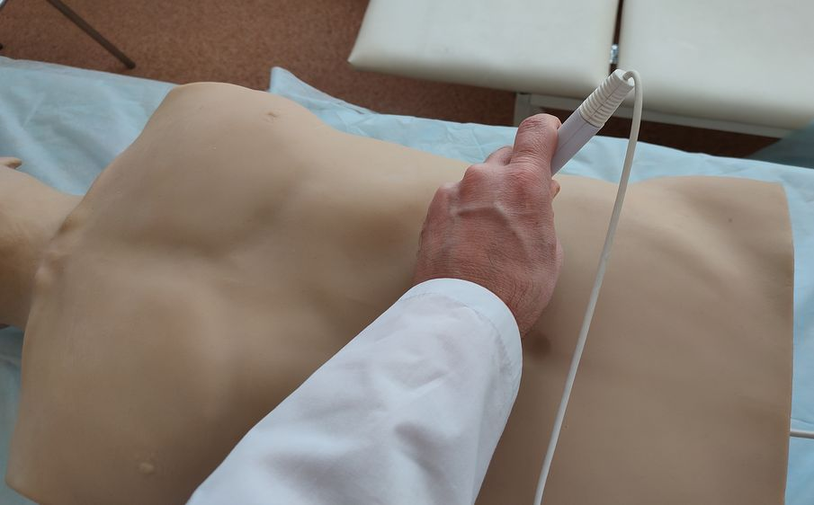
Задача: Обнаружить свободную жидкость, окружающую селезенку и левую почку, включая спленоренальное углубление (пространство Коллера). Из этой точки можно обнаружить свободную жидкость в плевральной полости с левой стороны.
Это нормальный вид:
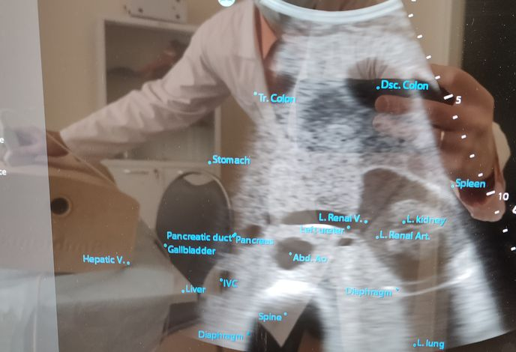
СЕЛЕЗЁНКАА
ПОЧКА
Пример локации жидкости в брюшной полости (обозначена звёздочкой):
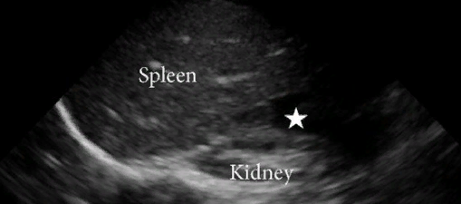

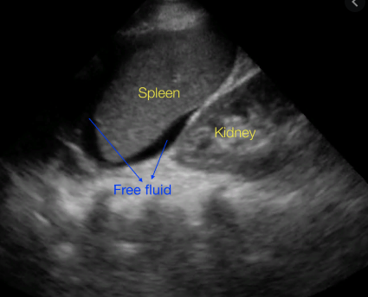
ЖИДКОСТЬ
СЕЛЕЗЁНКА
ПОЧКА
Седьмая область УЗИ-сканирования − надлобковая область
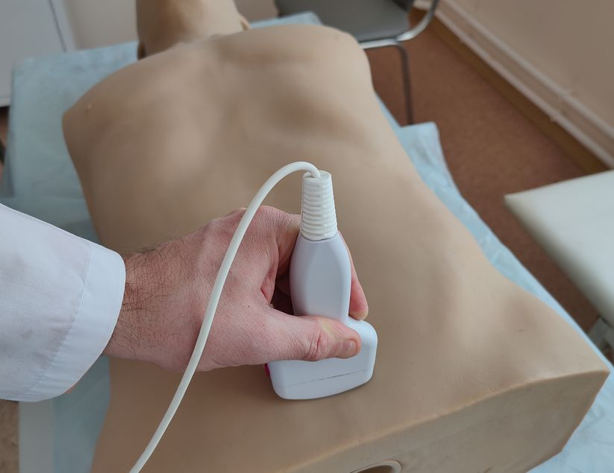

Изображение в норме:
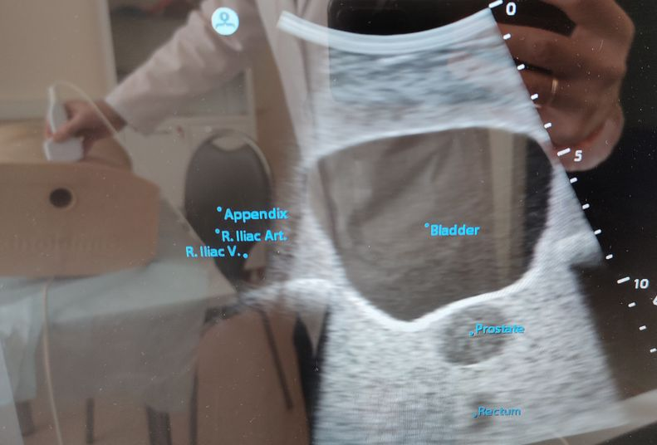
ПРЯМАЯ КИШКА
ПРОСТАТА
МОЧЕВОЙ ПУЗЫРЬ
Свободная жидкость под мочевым пузырём:
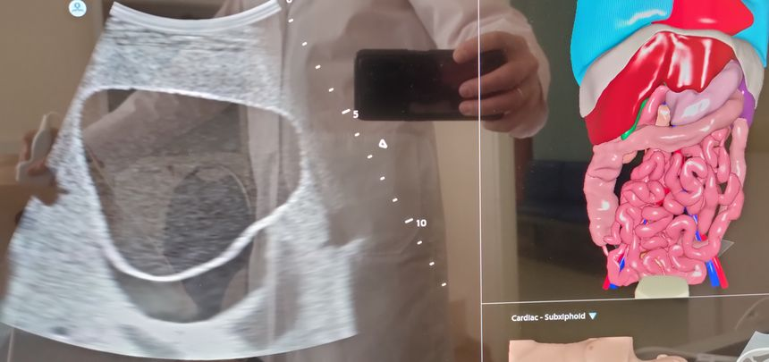
ЖИДКОСТЬ
Восьмая область УЗИ-сканирования − субкостальная область
Через эту зону видно печень и за ней - перикард и сердце (сокращается). При наличии жидкости в перикарде видно следующую картину:
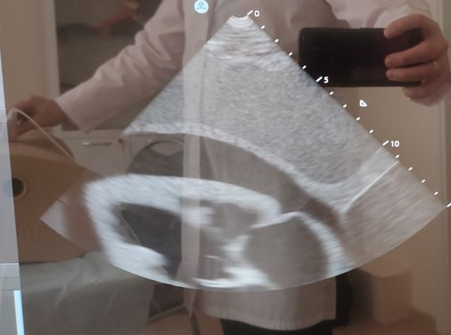
ЖИДКОСТЬ

